Государственное бюджетное общеобразовательное учреждение

«Средняя общеобразовательная школа №16 г.Малгобек»

**СБОРНИК РЕЦЕПТУР**

## 

**блюд и кулинарных изделий для организации горячих завтраков и обедов обучающимся 1-4-х классов**

## общеобразовательных организаций

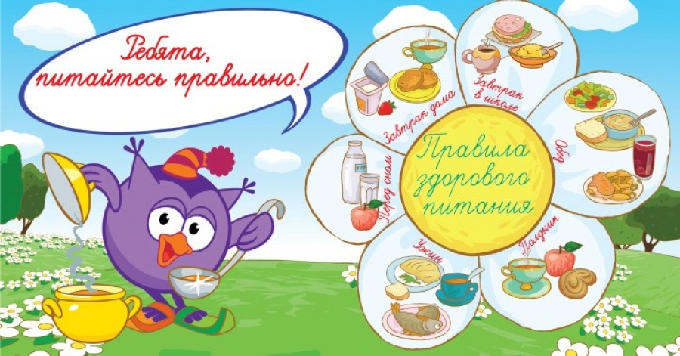

Республика Ингушетия– 2020 г.

Сборник рецептур блюд и кулинарных изделий для организации горячих завтраков и обедов обучающимся 1-4-х классов общеобразовательных организаций, 155 с.

В сборнике представлены рецептуры блюд и кулинарных изделий для составления меню обучающимся общеобразовательных организаций, меню завтраков и обедов с выходами блюд для обучающихся начальных классов, разработанные на основе рецептур, приведенных в настоящем сборнике.

Сборник, по мнению авторов, поможет в решении организационных вопросов реализации на практике Послания Президента РФ Федеральному Собранию (2020г.) о 100% охвате обучающихся начальных классов бесплатным горячим здоровым питанием.

По всем рецептурам приведена калорийность блюд, содержание белков, жиров и углеводов, витаминов и микроэлементов с учетом потерь от тепловой обработки.

Типовые меню и рецептуры блюд, входящие в сборник, внесены в программное средство «Мониторинг питания и здоровья детей». В программное средство можно войти по ссылке через сайт [www.niig.su](http://www.niig.su/) (баннер «Национальный проект Демография – дети»).

Сборник рассмотрен и утвержден на заседании Ученого Совета ФБУН

«Новосибирский НИИ гигиены» Роспотребнадзора (протокол № 5 от 28.05.2020), рекомендован к использованию при организации питания в общеобразовательных организациях.

Сборник и программа Мониторинг питания и здоровья детей» разработаны в рамках реализации мероприятий национального проекта «Демография».

## Содержание

|  |  |
| --- | --- |
| I. Введение | 4 |
| II. Общие положения | 5 |
| III. Рецептуры блюд | 12 |
| *3.1. Первые блюда* | 25 |
| *3.2. Блюда из круп (каши)* | 41 |
| *3.3. Горячие напитки* | 105 |
| *3.4. Холодные напитки* | 118 |
| Приложение 1. Варианты меню завтраков для обучающихся 1-4  классов | 127 |
| *Меню № 1* | 127 |
| *Меню № 2* | 129 |
| *Меню № 3* | 131 |
| *Меню № 4* | 133 |
| *Меню № 5* | 135 |
| *Меню № 6* | 137 |
| *Меню №7 – для детей, страдающих целиакией* | 139 |
| *Меню №8 – для детей, страдающих целиакией* | 141 |
| Приложение 2. Варианты меню обедов для обучающихся 1-4 классов | 143 |
| *Меню № 9* | 143 |
| *Меню № 10* | 146 |
| *Меню № 11* | 149 |
| Приложение 3. Рекомендуемый режим питания обучающихся и  распределение суточной калорийности по приемам пищи | 152 |
| Приложение 4. Рекомендуемая продолжительность тепловой обработки продуктов при приготовлении готовых блюд для  завтраков и обедов обучающихся | 152 |
| Список использованных источников | 154 |

Сокращения:

СД - сахарный диабет

## СБОРНИК РЕЦЕПТУР БЛЮД И КУЛИНАРНЫХ ИЗДЕЛИЙ ДЛЯ

**ОРГАНИЗАЦИИ ГОРЯЧИХ ЗАВТРАКОВ И ОБЕДОВ ОБУЧАЮЩИМСЯ 1-4-Х КЛАССОВ ОБЩЕОБРАЗОВАТЕЛЬНЫХ ОРГАНИЗАЦИЙ**

## Введение

В сборнике представлены рецептуры блюд и кулинарных изделий для составления меню горячих завтраков и обедов для обучающихся 1-4 классов общеобразовательных организаций. Рецептуры приведенных в сборнике блюд базируются на применении щадящих методов кулинарной обработки. В рецептурах блюд приведены данные по химическому составу блюд, содержанию витаминов и минералов.

Нормы вложения продуктов в рецептурах приведены на стандартное сырье:

яйца куриные средняя масса 46 г. в скорлупе, 40 г. без скорлупы (12,5% потери на скорлупу), масло сливочное 82,5 % жирности.

В приложении к сборнику рецептур приведены варианты меню горячих завтраков с выходами блюд для обучающихся начальных классов, разработанные на основе рецептур, приведенных в настоящем сборнике (приложение 1). По каждому из меню приведены необходимые продукты для приготовления блюд по дням цикла и средние за 10 дней. Приведена оценка пищевой и биологической ценности каждого из приведенных меню. Данный раздел по мнению авторов, может служить инструментом в решении организационных вопросов реализации на практике Послания Президента РФ Федеральному Собранию (2020 г.) об обеспечении 100%-го охвата обучающихся начальных классов бесплатным здоровым горячим питанием. Общеобразовательные организации смогут в полной мере воспользоваться приведенными меню, взяв их за основу, либо разработать на их основе собственные варианты меню.

Предлагаемые варианты меню можно адаптировать для организации питания детей, страдающих сахарным диабетом. Для этого необходимо, руководствуясь рекомендациями о особенностях организации питания детей, страдающих сахарным диабетом и иными заболеваниями, сопровождающимися ограничениями в питании1. заменить горячие и холодные сахаросодержащие напитки на напитки с сахарозаменителями; сладкие, мучные блюда - на фрукты и ягоды; отдавать приоритет в закусках – овощам в нарезке и салатам из сырых овощей.

Типовые меню и рецептуры блюд, входящие в сборник, внесены в программное средство «Мониторинг питания и здоровья детей». В программное средство можно войти по ссылке через сайт [www.niig.su](http://www.niig.su/) (баннер «Национальный проект Демография – дети»).

1 МР 2.4.0162-19 Методические рекомендации «Особенности организации питания детей, страдающих сахарным диабетом и иными заболеваниями, сопровождающимися ограничениями в питании (в образовательных и оздоровительных организациях)»

## Общие положения

Здоровое питание – одно из базовых условий формирования здоровья детей. Федеральный закон от 01.03.2020 № 47-ФЗ "О внесении изменений в Федеральный закон "О качестве и безопасности пищевых продуктов"(№ 29-ФЗ от 2 января 2000 г.) и статья 37 Федерального закона "Об образовании в Российской Федерации" (№ 273-ФЗ, от 29.12.2012) наряду с действующими нормативно-правовыми документами определяют требования к качеству и безопасности питания детей, выработке навыков здорового питания.

Послание Президента Российской Федерации Федеральному Собранию о повышении доступности горячего питания для обучающихся начальных классов актуализирует переход на формулу здорового питания детей как национально значимую задачу. Здоровое питание должно создать необходимые предпосылки для формирования у обучающихся здоровых стереотипов питания, здорового пищевого поведения.

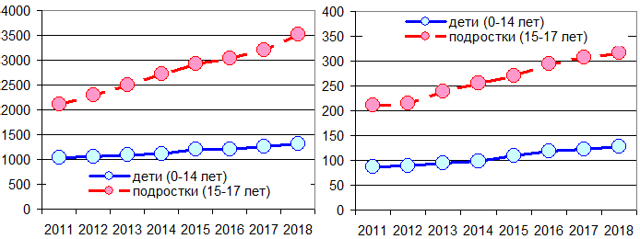У значительного числа детей в настоящее время сформированы патологические пищевые привычки (избыточный по калорийности ужин, чрезмерное потребление соли и сахара, простых углеводов, значительные по продолжительности перерывы между основными приемами пищи, множественные неупорядоченные перекусы). Нездоровое пищевое поведение формирует у детей риски избыточной массы тела, ожирения, сахарного диабета, заболеваний органов пищеварения, эндокринной системы, системы кровообращения. Подтверждением рисков служат регистрируемые показатели заболеваемости. По данным Министерства здравоохранения Российской Федерации за период 2011-2018 гг. распространенность ожирения среди детей возросла на 27,4%, у подростков увеличилась на 66,5%, показатель распространенности ожирения у подростков более чем в 2,0 раза превышал таковой у детей (рис. 1а). По сахарному диабету за период 2013-2018 гг. отмечался рост заболеваемости детей на 47,2%, подростков - на 50,9%; показатель заболеваемости у подростков был более чем в 2 раза выше такового у детей (рис. 1б).

|  |  |
| --- | --- |
|  |  |
| а) ожирение | б) сахарный диабет |
| **Рисунок 1. - Динамика общей заболеваемости детей и подростков за 2011-2018**  **гг. (на 100 тыс. нас.)** | |

К числу принципов здорового питания, применительно к обучающимся общеобразовательных организаций, следует отнести: 1) обеспечение разнообразия меню2; 2) соответствие энергетической ценности энерготратам, химического состава блюд - физиологическим потребностям организма в макро- и микронутриентах; 3) использование в меню блюд, рецептуры которых, предусматривают использование щадящих методов кулинарной обработки; 4) использование в меню пищевых продуктов (со сниженным содержанием насыщенных жиров, простых сахаров, поваренной соли; содержащих пищевые волокна; обогащенные витаминами, микроэлементами, бифидо- и лакто- бактериями); 5) оптимальный режим питания;

6) соблюдение требований санитарных норм и правил, технических регламентов при хранении продуктов и приготовлении готовых блюд; 7) отсутствие в меню продуктов в технологии изготовления которых использовались усилители вкуса, красители, запрещенные консерванты; продуктов, запрещенных к употреблению в дошкольных организациях; а также продуктов с нарушениями условий хранения и истекшим сроком годности, продуктов без маркировочных ярлыков и (или) без сопроводительных документов, подтверждающих безопасность пищевых продуктов.

При составлении меню большое внимание следует уделять вопросам пищевой ценности блюд и пищевых продуктов. Пищевая ценность отражает полноту полезных свойств продукта, включая степень обеспечения физиологических потребностей в пищевых веществах и энергии. Пищевая ценность характеризуется химическим составом блюд (продуктов), с учетом их потребления в общепринятых количествах. Критерием оценки пищевой ценности является содержание в 100 г. съедобной части блюда (продукта) белков, жиров, углеводов, витаминов, макро- и микроэлементов, энергетическая ценность.

Под энергетической ценностью пищевого продукта (блюда) понимают количество энергии (ккал, кДж), высвобождаемой в организме из пищевых веществ продуктов (блюд) в процессе пищеварения. При сгорании 1 гр. белков пищи дает организм получает 4 ккал энергии, 1 г жиров - 9 ккал, а углеводов - 4 ккал.

Отдельные химические соединения, входящие в состав пищи, называют нутриентами (макро- и микронутриенты). К макронутриентам относят углеводы, липиды, белки, некоторые минеральные вещества, а к микронутриентам — витамины и ряд минеральных соединений. В состав пищи входят также неалиментарные компоненты, которые не являются источниками энергии для организма и не используются в качестве строительного материала. Это так называемые балластные соединения — целлюлоза (клетчатка), лигнин, пектиновые вещества, имеющие большое значение в обеспечении моторной функции органов пищеварения.

Из 92 встречающихся в природе химических элементов 81 обнаруживается в организме человека. 22 основных составляют 4-5% от среднего веса человека. 12 химических элементов (С, О, Н, N, Р, Са, Мg, К, S, F, CI) называют структурными, поскольку они составляют 99% элементного состава человеческого организма и входят в состав клеток и тканей организма. Их также называют макроэлементами.

2 включение блюд, предусматривающих использование не менее 20 наименований продуктов в суточном меню, отсутствие повторов блюд в течение дня и двух смежных с ним календарных дней

Потребность в них составляет от 10 мг до нескольких граммов в день. Микроэлементами (17 эссенциальных - Fe, J, Сu, Zn, Со, Cr, Mo, Ni, V, Se, Мn, As, F, Si, Li, В, Br) называют элементы, присутствующие в организме человека в очень малых следовых количествах. Потребность в них от нескольких микрограммов до мг. Эссенциальные элементы входят в состав различных ферментов, гормонов, витаминов, составляют необходимую в функциональном отношении часть различных клеточных структур. Микроэлементы влияют на рост и развитие ребенка, на процессы дыхания, кроветворения, иммуногенеза, поведенческие реакции, на морфофункциональную деятельность и другие функции всех органов и тканей.

Болезни, связанные с нарушением минерального состава, носят название микроэлементозы. Они возникают при недостаточном поступлении эссенциальных микроэлементов и/или избыточном поступлении в организм токсических микроэлементов.

При составлении меню необходимо руководствоваться действующими санитарными нормами и правилами, регламентирующими требования к энергетической и пищевой ценности меню, а также расчётными данными соответствующие значениям для школьных завтраков и обедов (табл.1). При этом, 12-17% энергии в меню следует получать за счет белков, 25-35% - за счет жиров и 50-55% - за счет углеводов; необходимо рационально распределять калорийность меню в течение дня: завтрак -20-25; меню должно обеспечивать организм необходимым количеством воды, витаминов, минеральных солей и содержать все незаменимые аминокислоты и ненасыщенные жирные кислоты; продукты, входящие в состав блюд, а также употребляемые без дополнительной кулинарной обработки не должны содержать усилителей вкуса искусственных красителей.

### Таблица 1. Рекомендуемая пищевая ценность меню для детей от 7-ми до 11-ти лет при организации питания в общеобразовательных организациях, организациях для детей сирот, организациях отдыха детей и их оздоровления

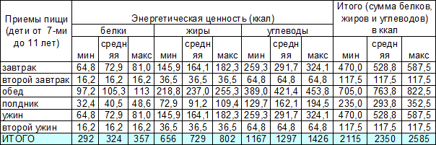

продолжение таблицы 1.

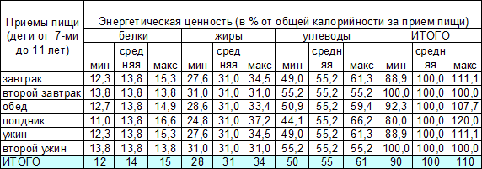

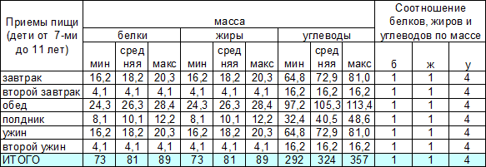продолжение таблицы 1.

При разработке меню горячих завтраков и обедов, соответствующего принципам здорового питания особое внимание необходимо уделить сокращению потребления соли, сахара, жиров животного происхождения.

Основными источниками соли являются хлеб и хлебные продукты, колбасные изделия и мясные консервы, сыры, консервированные овощи и соленья, соленая и копченая рыбная продукция; сахаров - мучные кондитерские изделия, торты и пирожные, конфеты, сладкие кисломолочные продукты и творожные изделия, сладкие напитки, нектары и сокосодержащие напитки; насыщенных жирных кислот и трансизомеров жирных кислот - продукты, произведенные с использованием мясного и молочного сырья, кондитерские изделия, некоторые виды масложировой продукции.

Для организации здорового питания обучающихся общеобразовательной организацией (или организацией, обеспечивающей организацию питания в общеобразовательной организации) разрабатывается меню; столовая укомплектовывается квалифицированным персоналом; оборудуется необходимым технологическим, холодильным и моечным оборудованием, разделочным инвентарем, кухонной и столовой посудой; обеспечивается необходимым количеством посадочных мест в обеденном зале, условиями для соблюдения детьми правил личной гигиены; в расписании звонков выделяется достаточное по продолжительности время для приема пищи детьми.

С целью обеспечения оптимального режима питания для организации питания обучающихся 1-4 классов выделяют 1-2 перемены (первая смена - горячие завтраки; вторая смена – обеды). В случае, если к накрыванию столов привлекается персонал столовой (или дежурные), рекомендуемая продолжительность перемен для горячих

завтраков и обедов должна составлять не менее 20 минут. В случае, если дети накрывают на столы самостоятельно (через линию раздачи), рекомендуется увеличивать продолжительность перемен для приема пищи до 30 минут. В случае, если для организации питания предусматривается использование столовой, находящейся за пределами общеобразовательной организации, продолжительность перемен для приема пищи рекомендуется увеличивать на суммарное время нахождения ребенка в пути.

При разработке меню следует учитывать, что горячий завтрак должен состоять из горячего блюда и горячего напитка, овощей; обед - включать закуску, горячее первое блюдо, второе основное блюдо, гарнир и напиток. Рекомендуется дополнение блюд завтрака и обеда фруктами. Для обеспечения биологической ценности рациона питания в меню наряду с продуктами массового потребления рекомендуется включать мед, ягоды, сухофрукты, обогащенные3 и функциональные4 пищевые продукты.

Достаточность количества посадочных мест для организации 100% охвата организованным горячим питанием обучающихся 1-4 классов, исходя из возможности питания детей в 2 перемены в течение одной смены рассчитывается по следующей формуле:



*где S – площадь обеденного зала; 0,7 м2 – площадь на одно посадочное место; p – численность обучающихся 1-4-х классов, занимающихся в первую смену; 0,5 – показатель, обеспечивающий возможность 100% охвата обучающихся однократным горячим организованным питанием не более чем в две перемены; n – показатель, характеризующий достаточность количества посадочных мест в обеденном зале; в случае если n ≥1, имеющееся количество посадочных мест считается достаточным.*

Общую потребность в пищевом сырье (по разным видам пищевых продуктов) для организации питания в общеобразовательной организации на сутки или на заданный период времени рекомендуется рассчитывать в соответствии с реализуемыми в меню технологическими картами. С целью обеспечения оптимального заказа пищевых продуктов для приготовления блюд в соответствии с меню целесообразно проводить расчет необходимого количества пищевого сырья по всем видам продуктов для приготовления блюд меню завтраков и обедов. Для этих целей возможно использование следующей формулы:

*gNгр – расход продукта в граммах на 1 порцию в соответствии с технологической картой;*

*р – количество обучающихся, получающих горячее питание в соответствии с меню (завтраков или обедов);*

3Обогащенный пищевой продукт – функциональный пищевой продукт, получаемый добавлением одного или нескольких функциональных пищевых ингредиентов к традиционным пищевым продуктам в количестве, обеспечивающем предотвращение или восполнение имеющегося в организме человека дефицита питательных веществ и (или) собственной микрофлоры.

4 Функциональный пищевой продукт – специальный пищевой продукт, предназначенный для систематического употребления, обладающий научно-обоснованными и подтвержденными свойствами, снижающими риск развития заболеваний, связанных с питанием, предотвращающий дефицит или восполняющий имеющийся в организме человека дефицит питательных веществ, сохраняющий и улучшающий здоровье за счет наличия в его составе функциональных пищевых ингредиентов

*пробы;*

*2- две дополнительные порции – для проведения бракеража готовой продукции и для отбора суточной*

*1/1000 – коэффициент, позволяющий граммы перевести в килограммы;*

*G –количество пищевого продукта необходимое для приготовления заданного количества порций.*

Для пересчета расхода сырья на количество изготовляемых полуфабрикатов

рекомендуется применять коэффициенты: для мяса—1,33; рыбы—1,33; овощей — 1,43; картофеля — 1,54.

Достаточность в количественном выражении технологического, механического и моечного оборудования предназначенного для приготовления готовых блюд и кулинарных изделий, очистки, нарезки и протирки овощей, замеса теста, нарезки хлеба, сыра, масла, мойки посуды определяется требуемой общей производительностью оборудования, с учетом числа максимального количества питающихся одновременно детей (не превышающее количество посадочных мест в обеденном зале) и мощностью 1 единицы одноименного обрудования.



*p – максимальное количество питающихся детей в перемену при обеспечении условия 100% охвата питанием школьников;*

*m1 – mn – массы пищевых продуктов одного вида, используемые для приготовления разноименных блюд в соотвествии с меню на день, в соотвествии с технологическими картами в рассчете на одного питающегося на один прием пищи (завтрак или обед) в пересчете на день с максимальным коэффициентом использования оборудования;*

*Е требуемая – необходимая мощность механического оборудования обеспечивающая переработку сырья в пересчете на день с максимальным коэффициентом использования оборудования.*

Необходимо также оценить количество функционирующих единиц имеющегося в столовой оборудования, рассчитать их общую (суммарную мощность), руководствуясь паспортными данными на оборудование. Далее необходимо требуемую мощность (Е требуемая) сравнить с общей (суммарной) мощностью оборудования (Е общая), в случае, если Е общая ≥ Е требуемая , делается вывод о достаточности количества единиц действующего оборудования. Данная формула применима к оценке имеющихся мощностей картофелеочистительных и овощепротирочных машин, тестомесов и иного технологического оборудования.

Для определения необходимого количества единиц духовых шкафов (пароконвектоматов), листов (противней), рассчеты проводятся по следующей формуле:



*p – максимальное количество питающихся детей в перемену при обеспечении условия 100% охвата питанием школьников;*

 *– расчетная площадь одного кулинарного изделия (одной порции запеканки, омлета); * *– расчетная площадь противня;*

 *– расчетное количество необходимых противней, полученный результат независимо от полученного неполного значения округляют в большую сторону*



 *– расчетное количество необходимых духовых шкафов (пароконвектоматов), полученный результат независимо от полученного неполного значения округляют в большую сторону.*

В случае организации питания более чем в одну перемену рекомендуется иметь двойной запас противней, полученное рассчетное необходимое количество противней рекомендуется умножить на 2.

Достаточность в количественном выражении объема электросковороды с учетом максимального количества питающихся одновременно детей (соотвествующее количеству посадочных мест в обеденном зале) рекомендуется определять по следующей формуле.



*p* – *максимальное количество питающихся детей в перемену при обеспечении условия 100% охвата питанием школьников;*

*m – масса (объем) одной порции блюда;*

Е э*лектросковороды* – *объем электросковороды необходимый для приготовления количества блюд для детей из расчета организации.*

Расчет необходимого количества жарочных поверхностей определяется объемом и количеством приготавливаемых одномоментно блюд, исходя из сложившейся в общеобразовательной организации практики использования котлов (кастрюль) объемами 40 л, 30л и 25 л.

При оценке оборудования моечной кухонной посуды рекомендуется оценивать емкость моечных ванн, которая должна обеспечивать возможность обработки кухонной посуды с учетом фактического диаметра пищеварочных котлов (диаметр емкостей на 30 и 40 л – 43 см, диаметр котлов на 25 л – 35 см).

Для бесперебойной работы обеденного зала рекомендуемое количество столовой посуды и столовых приборов должно соответствовать двукратному количеству посадочных мест в обеденном зале.

При составлении меню школьных завтраков и обедов рекомендуется использовать блюда, приведенные в настоящем сборнике рецептур.

## РЕЦЕПТУРЫ БЛЮД ДЛЯ ЗАВТРАКОВ И ОБЕДОВ

* 1. **ХОЛОДНЫЕ БЛЮДА**

### СЫР ТВЕРДЫХ СОРТОВ В НАРЕЗКЕ;

**Номер рецептуры: 54-1з-2020 (от 7 до 11 лет)**

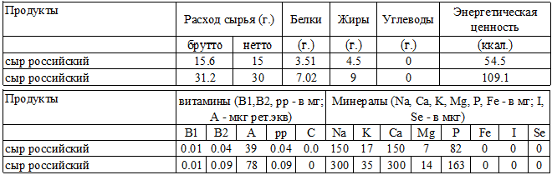

### Технология приготовления:

Сыр разрезают на крупные куски, очищают от наружного покрытия и нарезают ломтиками прямоугольной, квадратной, треугольной или другой формы толщиной 2-3 мм.

Сыр нарезают не ранее чем за 30-40 мин до отпуска.

Перед раздачей порционированный сыр хранят в холодильнике.

**Характеристика блюда на выходе:** *Внешний вид - форма нарезки сохранена; вкус, цвет и запах - соответствуют используемому продукту.*

### МАСЛО СЛИВОЧНОЕ (ПОРЦИЯМИ);

**Номер рецептуры: 53-19з-2020 (от 7 до 11 лет)**

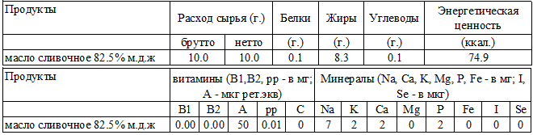

### Технология приготовления:

Масло нарезают на кусочки.

Перед раздачей порционированное масло хранят в холодильнике.

**Характеристика блюда на выходе:** *Консистенция – твердая; масса однородная; вкус и запах – сливочного масла.*

### КАША ЖИДКАЯ МОЛОЧНАЯ ГРЕЧНЕВАЯ;

**Номер рецептуры: 54-20к-2020 (от 7 до 11 лет)**

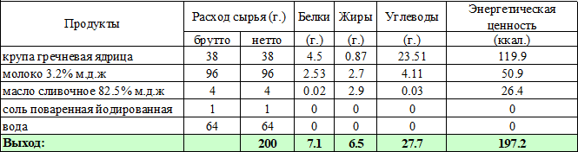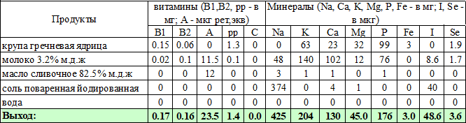

### Технология приготовления:

Крупу перебирают, промывают, несколько раз меняя воду.

Крупу засыпают в кипящую воду и варят кашу при слабом кипении помешивая, через 20-30 минут, добавляют горячее молоко, соль, сахар.

За 2-3 минуты до готовности добавляют растопленное сливочное масло, перемешивают затем упаривают при закрытой крышке.

### Характеристика блюда на выходе:

Внешний вид - каша однородная, текучая зерна мягкие, без комков; консистенция – жидкая, текучая; цвет

– желтоватый; вкус и запах – каши и

### ЯЙЦО ВАРЕНОЕ;

**Номер рецептуры: 54-6о-2020 (от 7 до 11 лет)**

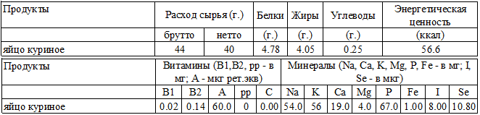

### Технология приготовления:

Яйца обрабатывают, погружают в кипящую подсоленную воду и варят вкрутую 8-10 мин с момента закипания. После варки яйца погружают в холодную воду.

### Характеристика блюда на выходе:

Внешний вид - круглоовальной формы, без трещин на поверхности; вкус свежего вареного яйца, приятный.

### ЧАЙ ЧЕРНЫЙ БАЙХОВЫЙ С САХАРОМ

**Номер рецептуры: 54-2гн-2020 (от 7 до 11 лет)**

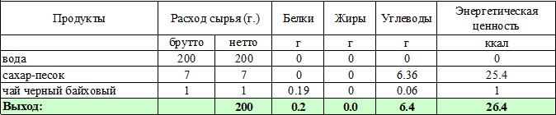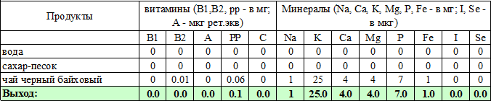

### Технология приготовления:

Заварку заливают кипятком в объеме 50% от объема, предусмотренного технологической картой, настаивают 5-10 минут, затем процеживают и добавляют оставшийся объем кипятка, сахар.

Чай разливают по стаканам.

### Характеристика блюда на выходе:

Вкус и запах - свойственные чаю с сахаром.

### КАКАО С МОЛОКОМ;

**Номер рецептуры: 54-7гн-2020 (от 7 до 11 лет)**

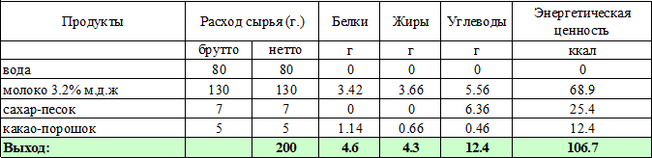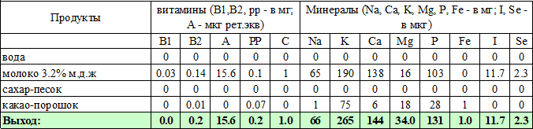

### Технология приготовления:

Какао-порошок смешивают с сахаром, добавляют небольшое количество кипятка и растирают в однородную массу, затем при непрерывном помешивании вливают горячее молоко, остальной кипяток и доводят до кипения.

### Характеристика блюда на выходе:

Вкус и запах - свойственные какао с сахаром.

### КОФЕЙНЫЙ НАПИТОК С МОЛОКОМ;

**Номер рецептуры: 54-9гн-2020 (от 7 до 11 лет)**

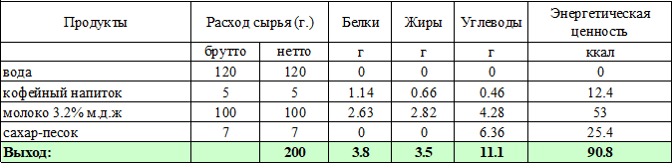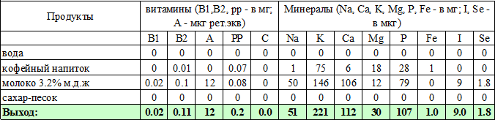

### Технология приготовления:

Воду доводят до кипения, добавляют кофейный напиток. Дают отстояться в течение 5 минут, процеживают, добавляют сахар, горячее молоко и вновь доводят до кипения.

### Характеристика блюда на выходе:

Вкус и запах - свойственные кофейному напитку с молоком и сахаром.

# Варианты меню завтраков для обучающихся 1-4 классов

**Меню для обучающихся 1-4 классов.**

**Понедельник:**

**ЗАВТРАК**

1. Каша рисовая молочная с маслом 220
2. Бутерброд с маслом и с сыром 50/15/20
3. Кофейный напиток с молоком 200

|  |  |  |  |
| --- | --- | --- | --- |
| № | Наименование  продуктов | Количество продуктов | |
| Брутто: | Нетто: |
| 1 | Молоко | 320 | 320 |
| 2 | Рис | 40 | 40 |
| 3 | Масло | 20 | 20 |
| 4 | Сыр | 20 | 20 |
| 5 | Хлеб | 50 | 50 |
| 6 | Какао | 4 | 4 |
| 7 | Сахар | 30 | 30 |
| 8 | Соль | 3 | 3 |

**Вторник:**

**ЗАВТРАК**

1. Каша молочная геркулес с маслом и сахаром 220/5/5
2. Яйцо отварное 1
3. Хлеб с маслом 50/15
4. Какао с молоком 200

|  |  |  |  |
| --- | --- | --- | --- |
| № | Наименование  продуктов | Количество продуктов | |
| Брутто: | Нетто: |
| 1 | Молоко | 320 | 320 |
| 2 | Геркулес | 40 | 40 |
| 3 | Яйцо | 1 | 1 |
| 4 | Масло | 20 | 20 |
| 5 | Хлеб | 50 | 50 |
| 6 | Какао | 4 | 4 |
| 7 | Сахар | 25 | 25 |
| 8 | Соль | 3 | 3 |
| 9 | Печенье | 25 | 25 |

**Среда:**

**ЗАВТРАК**

1. Каша манная молочная с маслом и с сахаром 200/20/5
2. Бутерброд с маслом и с сыром 50/20/5
3. Какао с молоком 200

|  |  |  |  |
| --- | --- | --- | --- |
| № | Наименование  продуктов | Количество продуктов | |
| Брутто: | Нетто: |
| 1 | Молоко | 320 | 320 |
| 2 | Манка | 40 | 40 |
| 3 | Масло | 20 | 20 |
| 4 | Сыр | 20 | 20 |
| 5 | Хлеб | 50 | 50 |
| 6 | Какао | 4 | 4 |
| 7 | Сахар | 25 | 25 |
| 8 | Соль | 3 | 3 |

**Четверг:**

**ЗАВТРАК**

1. Каша гречневая молочная с маслом 220/5
2. Яйцо отварное 1
3. Хлеб с маслом 50/15
4. Кофейный напиток с молоком 200

|  |  |  |  |
| --- | --- | --- | --- |
| № | Наименование  продуктов | Количество продуктов | |
| Брутто: | Нетто: |
| 1 | Молоко | 320 | 320 |
| 2 | Гречка | 40 | 40 |
| 3 | Яйцо | 1 | 1 |
| 4 | Масло | 15 | 15 |
| 5 | Хлеб | 30 | 30 |
| 6 | Кофе | 4 | 4 |
| 7 | Сахар | 20 | 20 |
| 8 | Соль | 3 | 3 |

**Пятница:**

**ЗАВТРАК**

1. Каша рисовая молочная с маслом и с сахаром 220/15\5
2. Бутерброд с маслом и с сыром 50/15/20
3. Какао с молоком 200

|  |  |  |  |
| --- | --- | --- | --- |
| № | Наименование  продуктов | Количество продуктов | |
| Брутто: | Нетто: |
| 1 | Молоко | 320 | 320 |
| 2 | Рис | 40 | 40 |
| 3 | Масло | 20 | 20 |
| 4 | Хлеб | 50 | 50 |
| 5 | Какао | 4 | 4 |
| 6 | Сахар | 25 | 25 |
| 7 | Сыр | 20 | 20 |
| 8 | Соль | 3 | 3 |
| 9 | Печенье | 25 | 25 |
| 10 | Сок | 180 | 180 |

**Суббота:**

**ЗАВТРАК**

1. Каша гречневая на молоке 220/5
2. Яйцо отварное 1
3. Хлеб с маслом 50/15
4. Какао с молоком 200

|  |  |  |  |
| --- | --- | --- | --- |
| № | Наименование  продуктов | Количество продуктов | |
| Брутто: | Нетто: |
| 1 | Молоко | 320 | 320 |
| 2 | Гречка | 40 | 40 |
| 3 | Яйцо | 1 | 1 |
| 4 | Масло | 20 | 20 |
| 5 | Хлеб | 50 | 50 |
| 6 | Какао | 4 | 4 |
| 7 | Сахар | 25 | 25 |
| 8 | Соль | 3 | 3 |
| 9 | Печенье | 30 | 30 |

**Итого продуктов на одного ребенка (завтрак):**

|  |  |  |
| --- | --- | --- |
| **Продукты** | **На 5 дней:** | **На 6 дней:** |
| Молоко | 1600 | 1920 |
| Рис | 80 | 80 |
| Гречка | 40 | 80 |
| Геркулес | 40 | 40 |
| Манка | 40 | 40 |
| Яйцо | 2 | 3 |
| Масло | 100 | 120 |
| Сыр | 60 | 60 |
| Какао | 20 | 24 |
| Сахар | 125 | 150 |
| Хлеб | 250 | 300 |
| Соль | 15 | 18 |
| Печенье | 50 | 80 |
| Сок | 180 | 180 |

**Рекомендуемый режим питания обучающихся и распределение суточной калорийности по приемам пищи**

|  |  |  |
| --- | --- | --- |
| **1 смена** | | |
| **Прием пищи** | **Часы приема** | **% суточной калорийности** |
| **Завтрак** | 1а,1б,1в,1г,,2а,2б,2в. 9:40-10:30  3а,3б,3в,3г,4а,4б,4в. 10:35-11:20 | **20-25** |